地理：第一章第四节 中国的民族同步测试（湘教版八年级上）
【知识网络】

民族构成
56个民族 民族风情
民族政策
多民族的大家庭
民族分布状况与分布特点
民族的分布 民族区域自治
少数民族发展变化大
[内容提要]
本节内容以民族构成和民族分布为重点，同时融入民族风情、民族政策等内容，学习过程中，一是要注意学会用图、读图、析图，培养自己归纳总结地理特点和地理规律的能力，例如：通过读“我国民族的分布”图，学会分析民族分布状况，总结民族特点。二是善于搜集各类资料，例如：搜集有关少数民族风俗习惯的材料、图片、录像、电影资料等，从而养成良好的学习习惯。

【综合能力训练】
一、填空
1、我国共有56个民族，其中 族人口最多，约占全国总人口的
%。
2、我国各少数民族主要分布在东北、 、 等边疆地区，各民族不论大小，一律平等。
3、我国各民族 、 的分布特点，为各民族相互交往、团结合作、共同繁荣提供了有利的保障。
二、选择
1、下列各少数民族中，人口在400万以上的一组是 （ ）
- 土家族、回族 B、回族、布依族 C、高山族、壮族 D、藏族、朝鲜族
2、人口最多的少数民族与其主要聚居省区的搭配，正确的是 （ ）
- 壮族—桂 B、回族— 青 C、维吾尔族—甘 D、蒙古族—宁
3、我国少数民族聚居区设立的自治机关有 ①自治区 ②自治州 ③自治县④民族乡 （ ）
A、①② B、②③④ C、①③④ D、①②③④

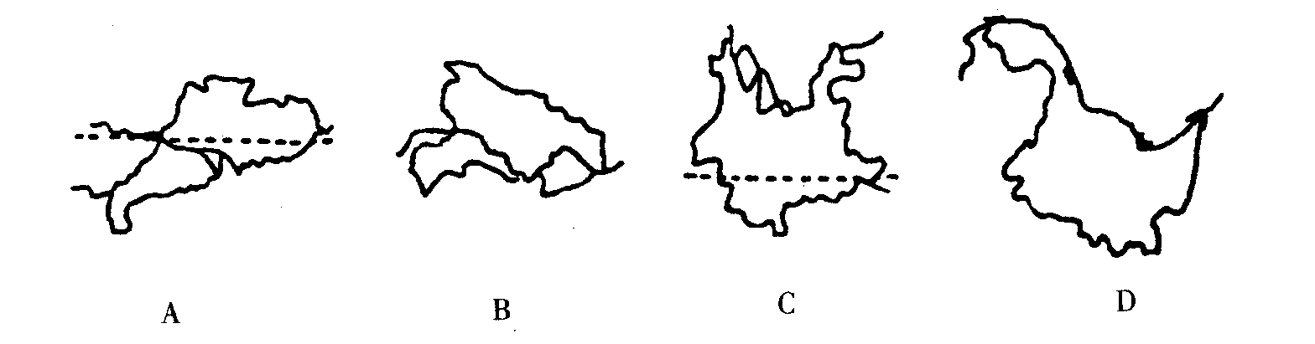

4、我国少数民族最多的省区是哪一个 （ ）
5、关于我国民族的正确叙述是 （ ）
A、除汉族外的其他民族，统称为少数民族
B、我国人口在400万以上的民族共有19个
C、少数民族和汉族的分布、界线十分清楚
D、少数民族人口只占全国总人口的7%，其分布约占全国面积的10%左右
6、“高空低瞰山成浪，个个峰蒙白玉中。大地苍茫如锦绣，宝藏开采骑新民。
是指 （ ）
A、蒙古族为主的内蒙高原 B、彝族为主的云贵高原
C、回族为主的黄土高原 D、藏族为主的青藏高原
三、图表分析
1、读“中国民族分布图”，回答：
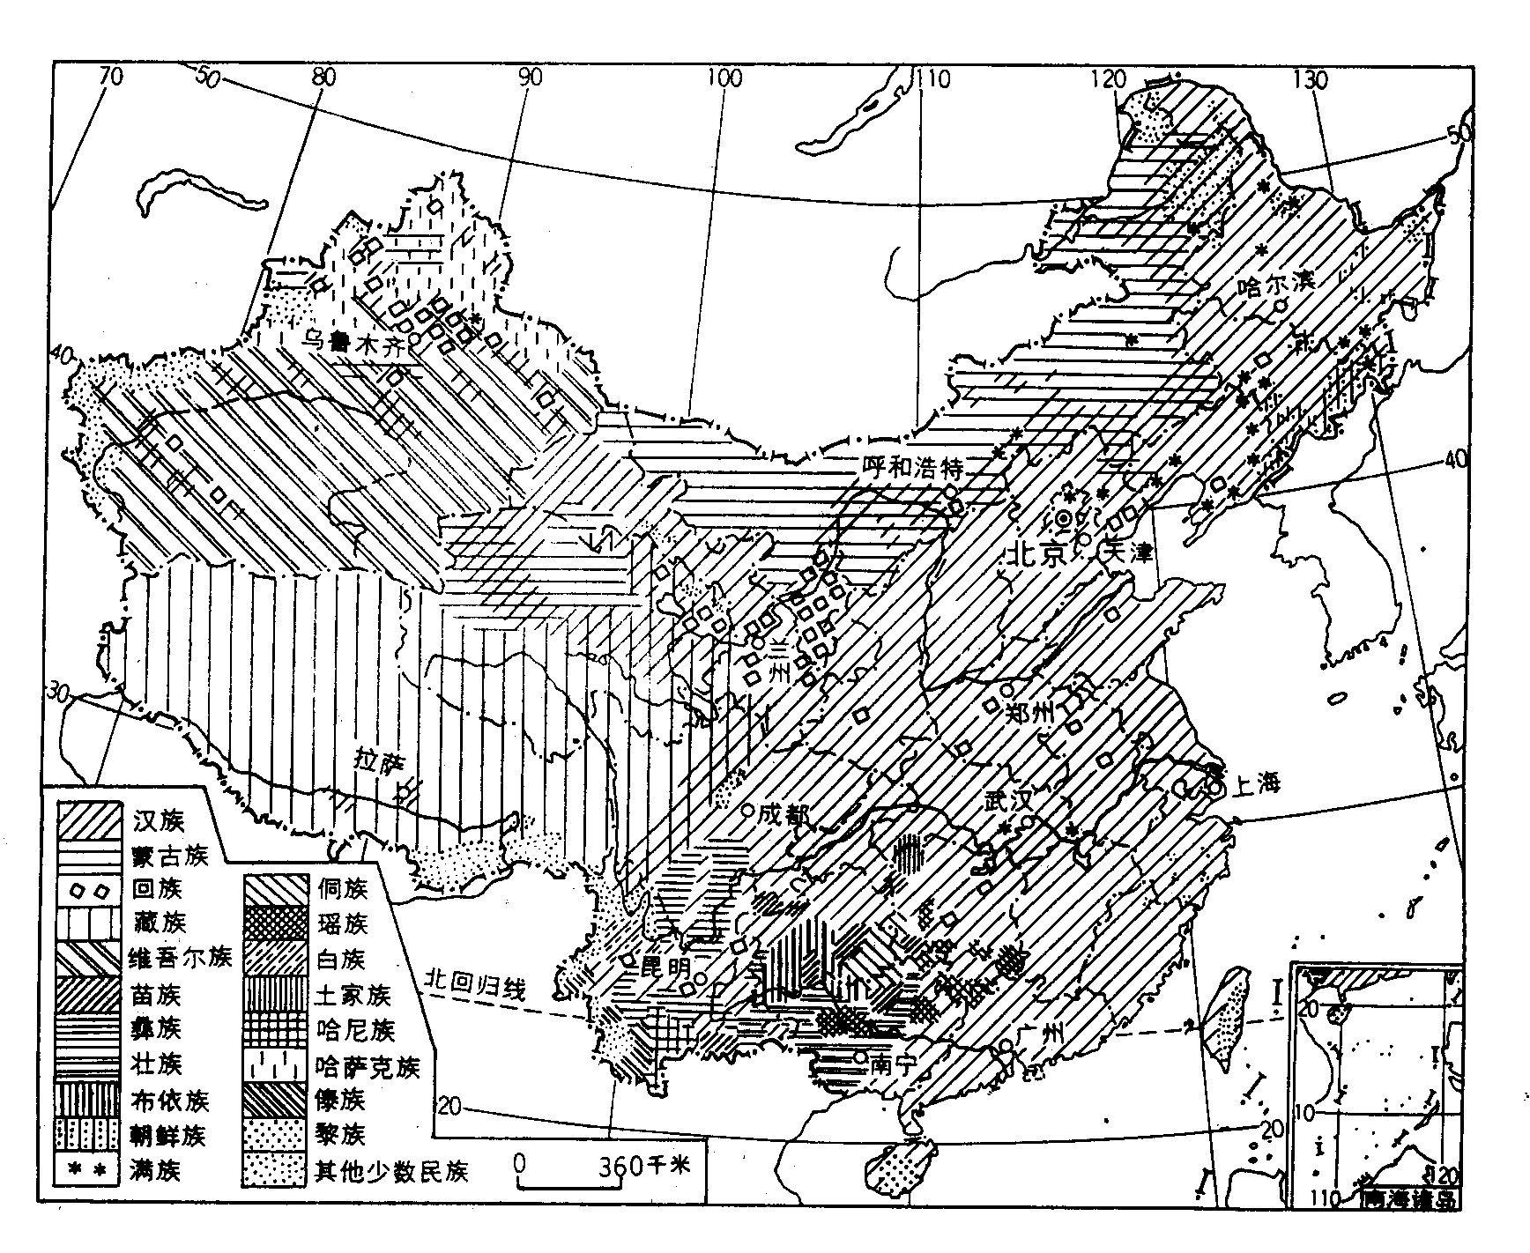

（1）仔细观察下图，可以看出 族分布最为广泛，但主要分布在我国的 和
地区，占全国总人口的 %，也是世界上人口最多的民族。
（2）对照图例，回答：图中A处为 自治区，主要民族为 族；B处为 自治区，主要有 族；C处为 自治区，主要分布着 族。我国在这些少数民族聚居的地方实行 自治。
2、下图为我国四个自治区的轮廓图，判断后填表：

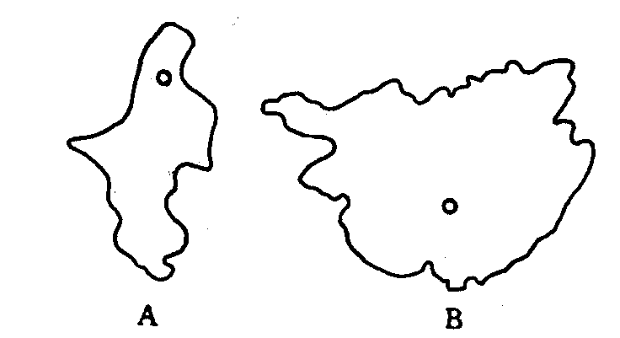
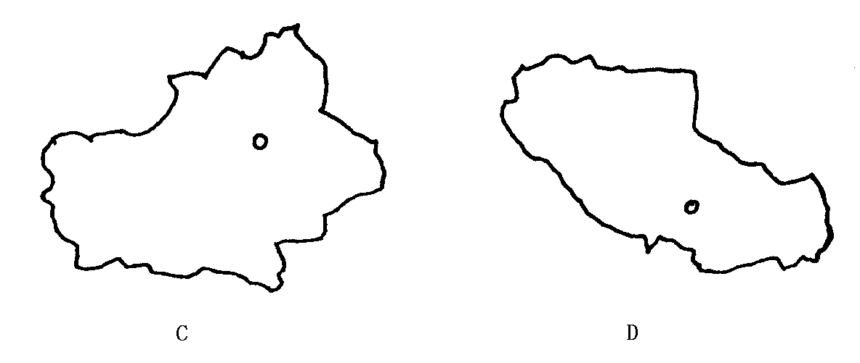

字母 | 自治区名称 | 省会所在地 | 主要少数民族
A
B
C
D

3、读下图回答问题：

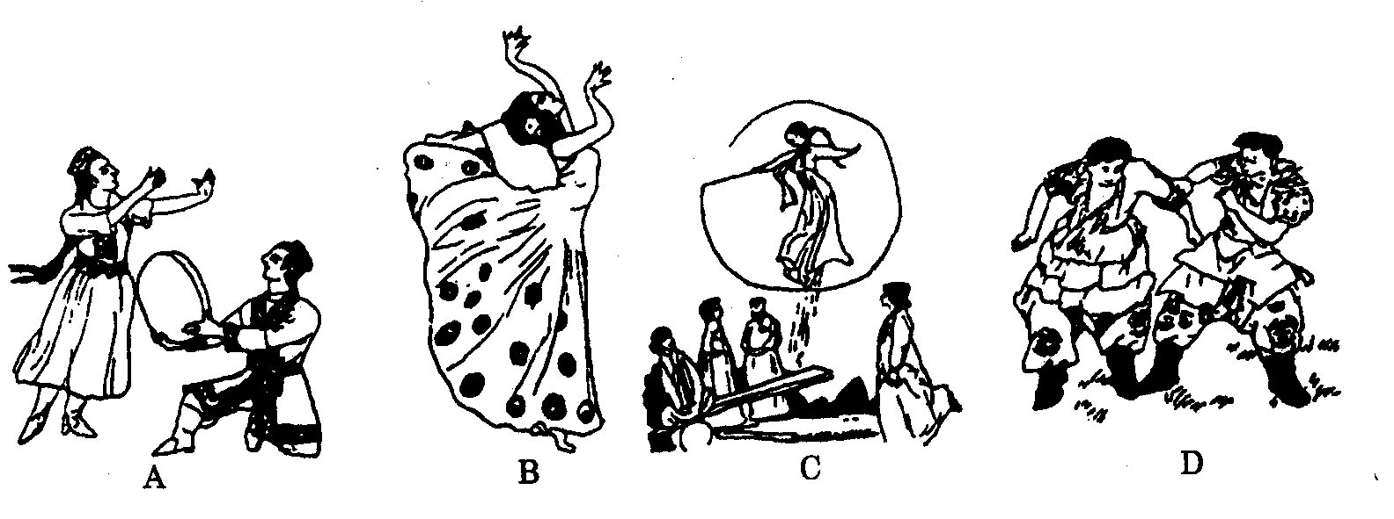

（1）我国各民族都有自己的风俗习惯、丰富多彩的文化艺术和传统的体育活动，四幅图中分别代表的少数民族是：
A： 族 B： 族 C： 族 D： 族
（2）“天苍苍，野茫茫，风吹草低见牛羊”是对 图中少数民族聚居的草原景观的描述。
（3）简述我国民族政策的基本特点。
四、材料解析
1、阅读材料，回答问题
阅读下列材料，分析回答：
材料一：当今世界，民族关系错综复杂，民族问题对国家政治、经济、文化的影响越来越大。冷战结束后，以苏联为首的东欧社会主义国家分纷纷解体分裂，并引发了一系列民族冲突和纠纷，如南斯拉夫的“科索沃”、波黑战争、巴以冲突等。反观我国，社会安定，民族团结，主要原因就是新中国成立至今我们一直贯彻执行着正确的民族政策。
材料二：我国宪法规定：各民族都有保持或改革自己的风俗习惯的自由；中华人民共和国公民有宗教信仰的自由；国家保护正常的宗教活动。
（1）我国是一个多民族的和睦的大家庭，各民族不论 ，一律 是我国的民族政策。国家保障各少数民族的合法权益，维护和发展各民族的平等、
、 关系。
（2）选择：泼水节是我国哪个少数民族特有的风俗节日？该民族主要分布在哪个省？ （ ）
①傣族 ②苗族 ③土家族 ④云南 ⑤贵州 ⑥四川
A．①② B. ②④ C. ①④ D. ③⑥ E.③④
（3）写出你所熟知的我国少数民族的风俗习惯、文化艺术和传统体育活动：（至少三种）。

。
【探究与实践】
1、调查实践 调查本班同学中是否有少数民族,请教他们的民族风俗、节日、服装、信仰或生活习惯方面与汉族有何异同。
2、才艺展示 与同学合作，表演一段少数民族的歌舞，并将它的含义介绍给大家听或在班里举行一台少数民族歌舞的联欢会。
3、搜罗万象 你知道少数民族中的哪些文化艺术方面的大师，如苗族：宋祖英；蒙古族：腾格尔、斯琴格日勒、德德玛；藏族：才旦卓玛，搜集一下这方面的资料，你有什么发现？
5、求真求是 在历史中有一些为加强民族团结，汉族和少数民族通婚的事例，如松赞干布与文成公主，请了解我国现行的民族政策，哪些方面体现了民族团结的原则？

参考答案：
一、填空
1、 汉 92 2、西北 西南 3、大杂居 小聚居
二、选择
1、A 2、A 3、D 4、C 5、A 6、D
三、图表分析
1、（1）汉 中部 东部 92
（2）新疆维吾尔 维吾尔 西藏 藏 内蒙古 蒙古 民族区域
2、
字母 | 自治区名称 | 省会所在地 | 主要少数民族
A | 宁夏回族自治区 | 银川 | 回族
B | 广西壮族自治区 | 南宁 | 壮族
C | 新疆维吾尔自治区 | 乌鲁木齐 | 维吾尔族
D | 西藏自治区 | 拉萨 | 藏族
3、（1） A、维吾尔 B、傣族 C、朝鲜族 D、蒙古族
（2） D
（3）各民族一律平等， 国家保障各民族的合法权益，国家帮助各少数民族地区加速经济和文化发展，在少数民族聚居地区实行民族区域自治，尊重各少数民族的风俗习惯
- 料解析
（1） 大小 平等 团结 互助
（2） C
（3） 傣族泼水节 蒙古族那达慕大会、摔跤 彝族的火把节等
（任写三种只要符合题意，答案正确，即可）
【活动与探究 】 略

选择题
1.我国各少数民族聚居的地方实行________，设立自治机关，行使自治权。
A.民族区域自治 B.直辖市 C.民族托管 D.中央直接管理
2.我国少数民族人口最多的是_______。
A.汉族 B.壮族 C.回族 D.满族
3.我国各民族的分布具有_______特点。
A.小杂居、大聚集 B.均匀分布 C.汉族相对集中在北方 D.大杂居、小聚集
4.阅读课本“我国民族分布”图，可以发现
A.回族主要集中分布在山东、河南 B.彝族相对集中分布在贵州
C.瑶族相对集中分布在湖南、广西 D.黎族分布在台湾
5.关于民族分布正确的说法是
A.我国没有一个县或者市的居民是单一民族的 B.江苏居住的少数民族比较多
C.西藏地区没有汉族人居住 D.内蒙全是蒙古族居民
6.关于民族特色说法正确的是
A.摔跤是蒙古族的娱乐传统 B.长鼓舞是藏族同胞发明的
C.泼水节是彝族的节日 D.满族人民喜欢居住干栏式木楼
7.我国的少数民族中，与邻国的主要民族一致的有（ ）
A.朝鲜族、蒙古族 B.哈萨克族、塔吉克族 C.藏族、维吾尔族 D.壮族、傣族
8.我国分布民族数目最多的省区的简称及其行政中心是（ ）
A.藏 B.滇 C.拉萨 D.昆明
二、判断题
1.我国各民族都有保持或者改革自己的风俗习惯的自由。（ ）
2.各民族不论大小，一律平等，具有宗教信仰自由。（ ）
3.蒙古族、壮族都没有自己的文字。（ ）
4.人数最多的少数民族是回族。（ ）
5.我国有56个少数民族。（ ）
6.回族.维吾尔族等民族大多信奉伊斯兰教。（ ）
7.我国各民族是在历史发展过程中不断交流与融合过程中形成的。（ ）
8.民族没有好坏、优劣之分，只有低级和高级之分。（ ）
9.我国的每一个县至少有两个民族。（ ）
10.我国西南各省少数民族数量比较多。（ ）
三、填空题
1.我国共有________个民族，各民族分布具有________________的特点。
2.我国各民族不论大小，一律________，在少数民族聚居的地方实行__________。
3.我国汉族的分布遍及全国各地，以________部和________部最为集中。
4.蒙古族主要分布区在________，维吾尔族主要分布在________________。
5.回族群众大多信仰________教，藏族群众普遍信仰________教。
6.________是我国民族最多的一个省，________是该省傣族人民每年都举行的重大节日。
四、综合题：
1.读“中国民族分布图”，回答：
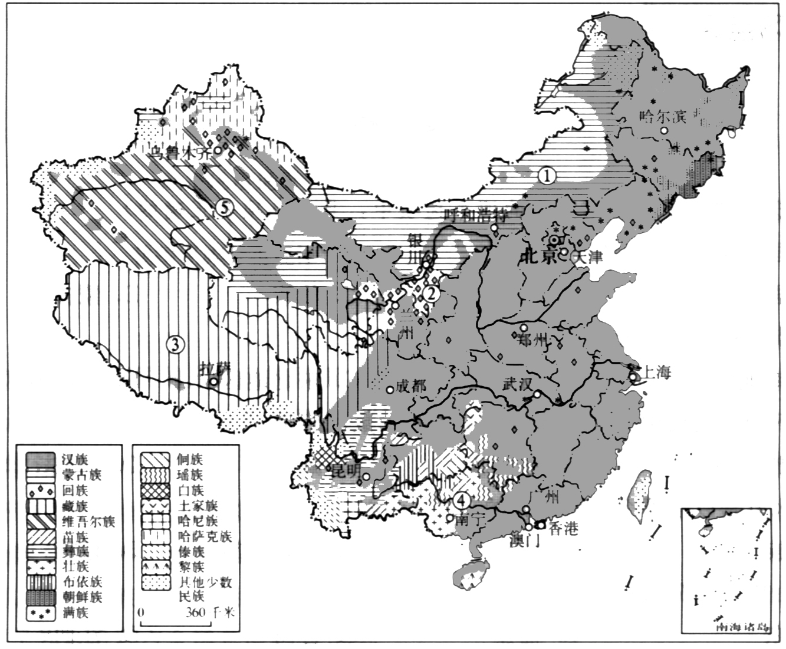
中国民族分布图
（1）图中我国少数民族自治区的名称：
①____________，②____________， ③____________，④____________， ⑤____________。
（2）满族主要分布在东北的_________省、_________省、_________省；布依族主要分布在_________省；朝鲜族主要分布在_________省；哈萨克族主要分布在_________自治区北部。
2.简答题
比较民族与种族有何不同？
_____________________________________________________________________________________________________________________________________________________________________________________________________________________
参考答案：
一、1.A 2.B 3.D 4.C 5.A 6.A 7. AB 8.BD
二、1.T 2.T 3.F 4.F 5.F 6.T 7.T 8.F 9.T 10.T
三、1.56 大杂居、小聚居 2.平等 民族区域自治 3.东部 中部 4.内蒙古自治区 新疆维吾尔自治区
5.伊斯兰 喇嘛教（或藏传佛教） 6.云南 泼水节
四、
1.（1）①内蒙古自治区 ②宁夏回族自治区 ③西藏自治区 ④广西壮族自治区 ⑤新疆维吾尔自治区
（2）黑龙江 吉林 辽宁 贵州 吉林 新疆维吾尔
2.种族：根据人类体质方面的特征，包括肤色、发色与发型、眼色、头型、异型、面型、血型等，地球上的人类可以划分为三大人种：白色、黄色、黑色人种。人种在体质形态上的某些遗传特征，属于自然范畴，绝无优劣之分。
民族：民族是指生活在一个地区的人们，经过较长的历史时期，形成了共同的生活习惯、语言文字、宗教信仰和社会制度等。
全世界有三大人种，同一人种的人可以分属不同的民族；人种的不同可以从外貌特征上明显地区别出来，民族的不同却要从有无共同生活习惯、语言文字、宗教信仰等方面加以区别。

